NAVODILA ZA ODDAJO PRIJAVE NA RAZPIS
ZA MEDNARODNE IZMENJAVE Z NAMENOM ŠTUDIJA
V ŠTUDIJSKEM LETU 2025/2026
V OKVIRU PROGRAMA ERASMUS+ KA131

Pred izpolnjevanjem SPLETNE PRIJAVNICE:
1) Študenti preverite seznam razpoložljivih mest in študijskih programov na partnerskih institucijah v tujini, ki so vam na voljo v okviru posamezne matične fakultete (Priloga 1 k razpisu).
V Prilogi 1 najdete naslednje informacije:
- seznam partnerskih institucij, kjer lahko v študijskem letu 2025/2026 opravite del študijskih obveznosti;
- število razpoložljivih mest (s časom trajanja) na posamezni instituciji glede na stopnjo študija in glede na študijsko področje;
- spletne naslove partnerskih institucij v tujini;
- elektronski naslov kontaktne osebe na partnerski instituciji;
- predvideni nivo znanja tujega jezika.
V skladu z objavljenimi možnostmi, glede na svoje študijsko področje, izberete partnersko institucijo v tujini (univerzo gostiteljico), na kateri bi želeli opraviti del študijskih obveznosti in jo nadalje poiščete v izbirnem meniju spletne prijavnice.
2) Študenti pripravite potrebna dokazila, skladno z razpisnimi zahtevami, ki jih je potrebno priložiti ob prijavnici:
- življenjepis v word formatu,
- motivacijsko pismo izpolnite v angleškem jeziku ALI v jeziku države gostiteljice. V kolikor napišete motivacijsko pismo v jeziku države gostiteljice, priložite tudi slovensko ali angleško različico (obe verziji v enem word. doc dokumentu) – UPORABI SE RAZPISNI VZOREC (Priloga 2).
- dokazilo o znanju tujih jezikov (za študente, ki študirajo v angleškem jeziku, so že opravili izpit iz tujega jezika na matični fakulteti UP ali so izpit iz tujega jezika, katerega želijo uveljaviti, opravili na maturi, bo komisija sama pridobila zadevna dokazila o znanju tujega jezika; ostali študenti, ki znanje jezika dokazujete z različnimi veljavnimi listinami/dokazili pa le-ta v spletni prijavi priložite).
IZPOLNJEVANJE SPLETNE PRIJAVNICE :
Spletna prijavnica je dostopna v VIS/ŠIS-u, v meniju PRIJAVA NA IZMENJAVO – Prijava posamezne fakultete UP, kjer ste študenti vpisani:
UP FHŠ – https://vis.upr.si/fhs/
UP FM – http://www.fm.upr.si/si/ (v desnem zgornjem kotu izberite ŠIS)
UP FAMNIT – http://www.famnit.upr.si/sl/sis
UP FTŠ TUR – https://vis.upr.si/turistica/
UP FVZ – http://www.fvz.upr.si/# (v desnem zgornjem kotu izberite VIS)
UP PEF – https://vis.upr.si/pef/
Dostop na spletno stran je možen le z uporabniškim imenom in geslom.
V spletni prijavi, v delu PRIJAVA NA IZMENJAVO si s pomočjo omejitve pogojev (tj. z izborom študijskega leta 2025/26, željene države destinacije mobilnosti in namena mobilnosti – dolgoročna študijska mobilnost/dolgoročno praktično usposabljanje/kratkoročna študijska mobilnost/ kratkoročno praktično usposabljanje) izberete vrsto mobilnosti:
ERASMUS+ KA131 študijska izmenjava v zimskem semestru
ERASMUS+ KA131 študijska izmenjava v poletnem semestru
ERASMUS+ KA131 celoletna študijska izmenjava
ERASMUS+ KA131 izmenjava za pripravo dipl. / mag. dela
ERASMUS+ KA131 kratkoročna mobilnost doktorskih študentov za študij
Po odločitvi za izbrano mobilnost kliknete gumb IZBERI MOBILNOST IN NADALJUJ ter v naslednjem koraku izpolnite zahtevane podatke za prijavo na mobilnost.
Študenti lahko do prijavnice večkrat dostopate, vendar imate omejen čas (15 minut) za izpolnjevanje obrazca. Zato vam svetujemo, da se prijavnice dejansko lotite, ko imate pripravljene vse potrebne podatke in dokazila.
Prijavnica ima različna polja, ki jih je potrebno izpolniti. Določena polja (kot npr. osebni podatki, kontaktni podatki študenta, deloma podatki o študiju) se samodejno izpolnijo iz arhiva VIS/ŠIS-a. Študenti za komunikacijo uporabljate svoj elektronski naslov Univerze na Primorskem.
Izpolnite polja prijavnice, ki se nanašajo na udeležbo na mobilnosti v tujini.
Izpolnite lahko le eno prijavo za študijsko izmenjavo.
Navedite tudi morebitno predhodno udeležbo na Erasmus+ ali Erasmus Mundus mobilnosti (del prijavnice PREDHODNA IZMENJAVA).
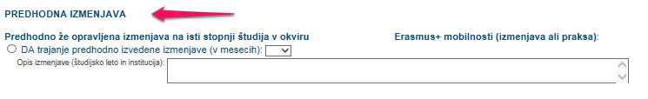
Gumb NADALJUJ: ko pritisnete ta gumb, se odpre stran za dodajanje zahtevanih dokazil. Bodite pozorni, da dodate vsa dokazila, ki so zahtevana po razpisu (gl. besedilo razpisa, točka PRIJAVA NA RAZPIS).
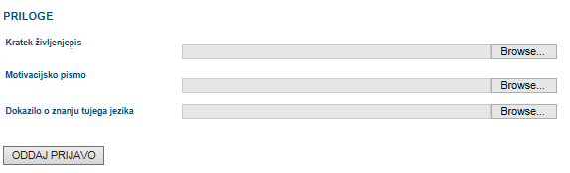

Prijavnico oddate s pritiskom na gumb ODDAJ PRIJAVO, ko imate vsa polja izpolnjena in priložena zahtevana dokazila. V kolikor je prijava uspešno oddana, se izpiše »Prijava na izmenjavo uspešno zaključena«.
POMEMBNO: Ko je prijava oddana, se je ne more še enkrat oddati!
Prijavo za Erasmus+ izmenjavo v študijskem letu 2025/2026 je potrebno oddati najkasneje do
03/03/2025.
Več podrobnosti v razpisni dokumentaciji.
PO ODDAJI PRIJAVE:
Oddano/-e prijavo/-e lahko pregledate v meniju PRIJAVA NA IZMENJAVO – Pregled prijave.
Izpišejo se oddane prijave, ki se prikažejo ob kliku na gumb Prikaži.
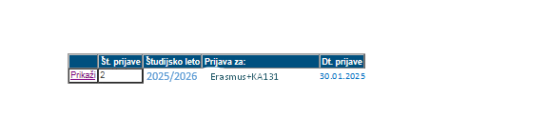
Oddano prijavo natisnete in jo hranite za primer poziva UP k predložitvi tiskane dokumentacije.

